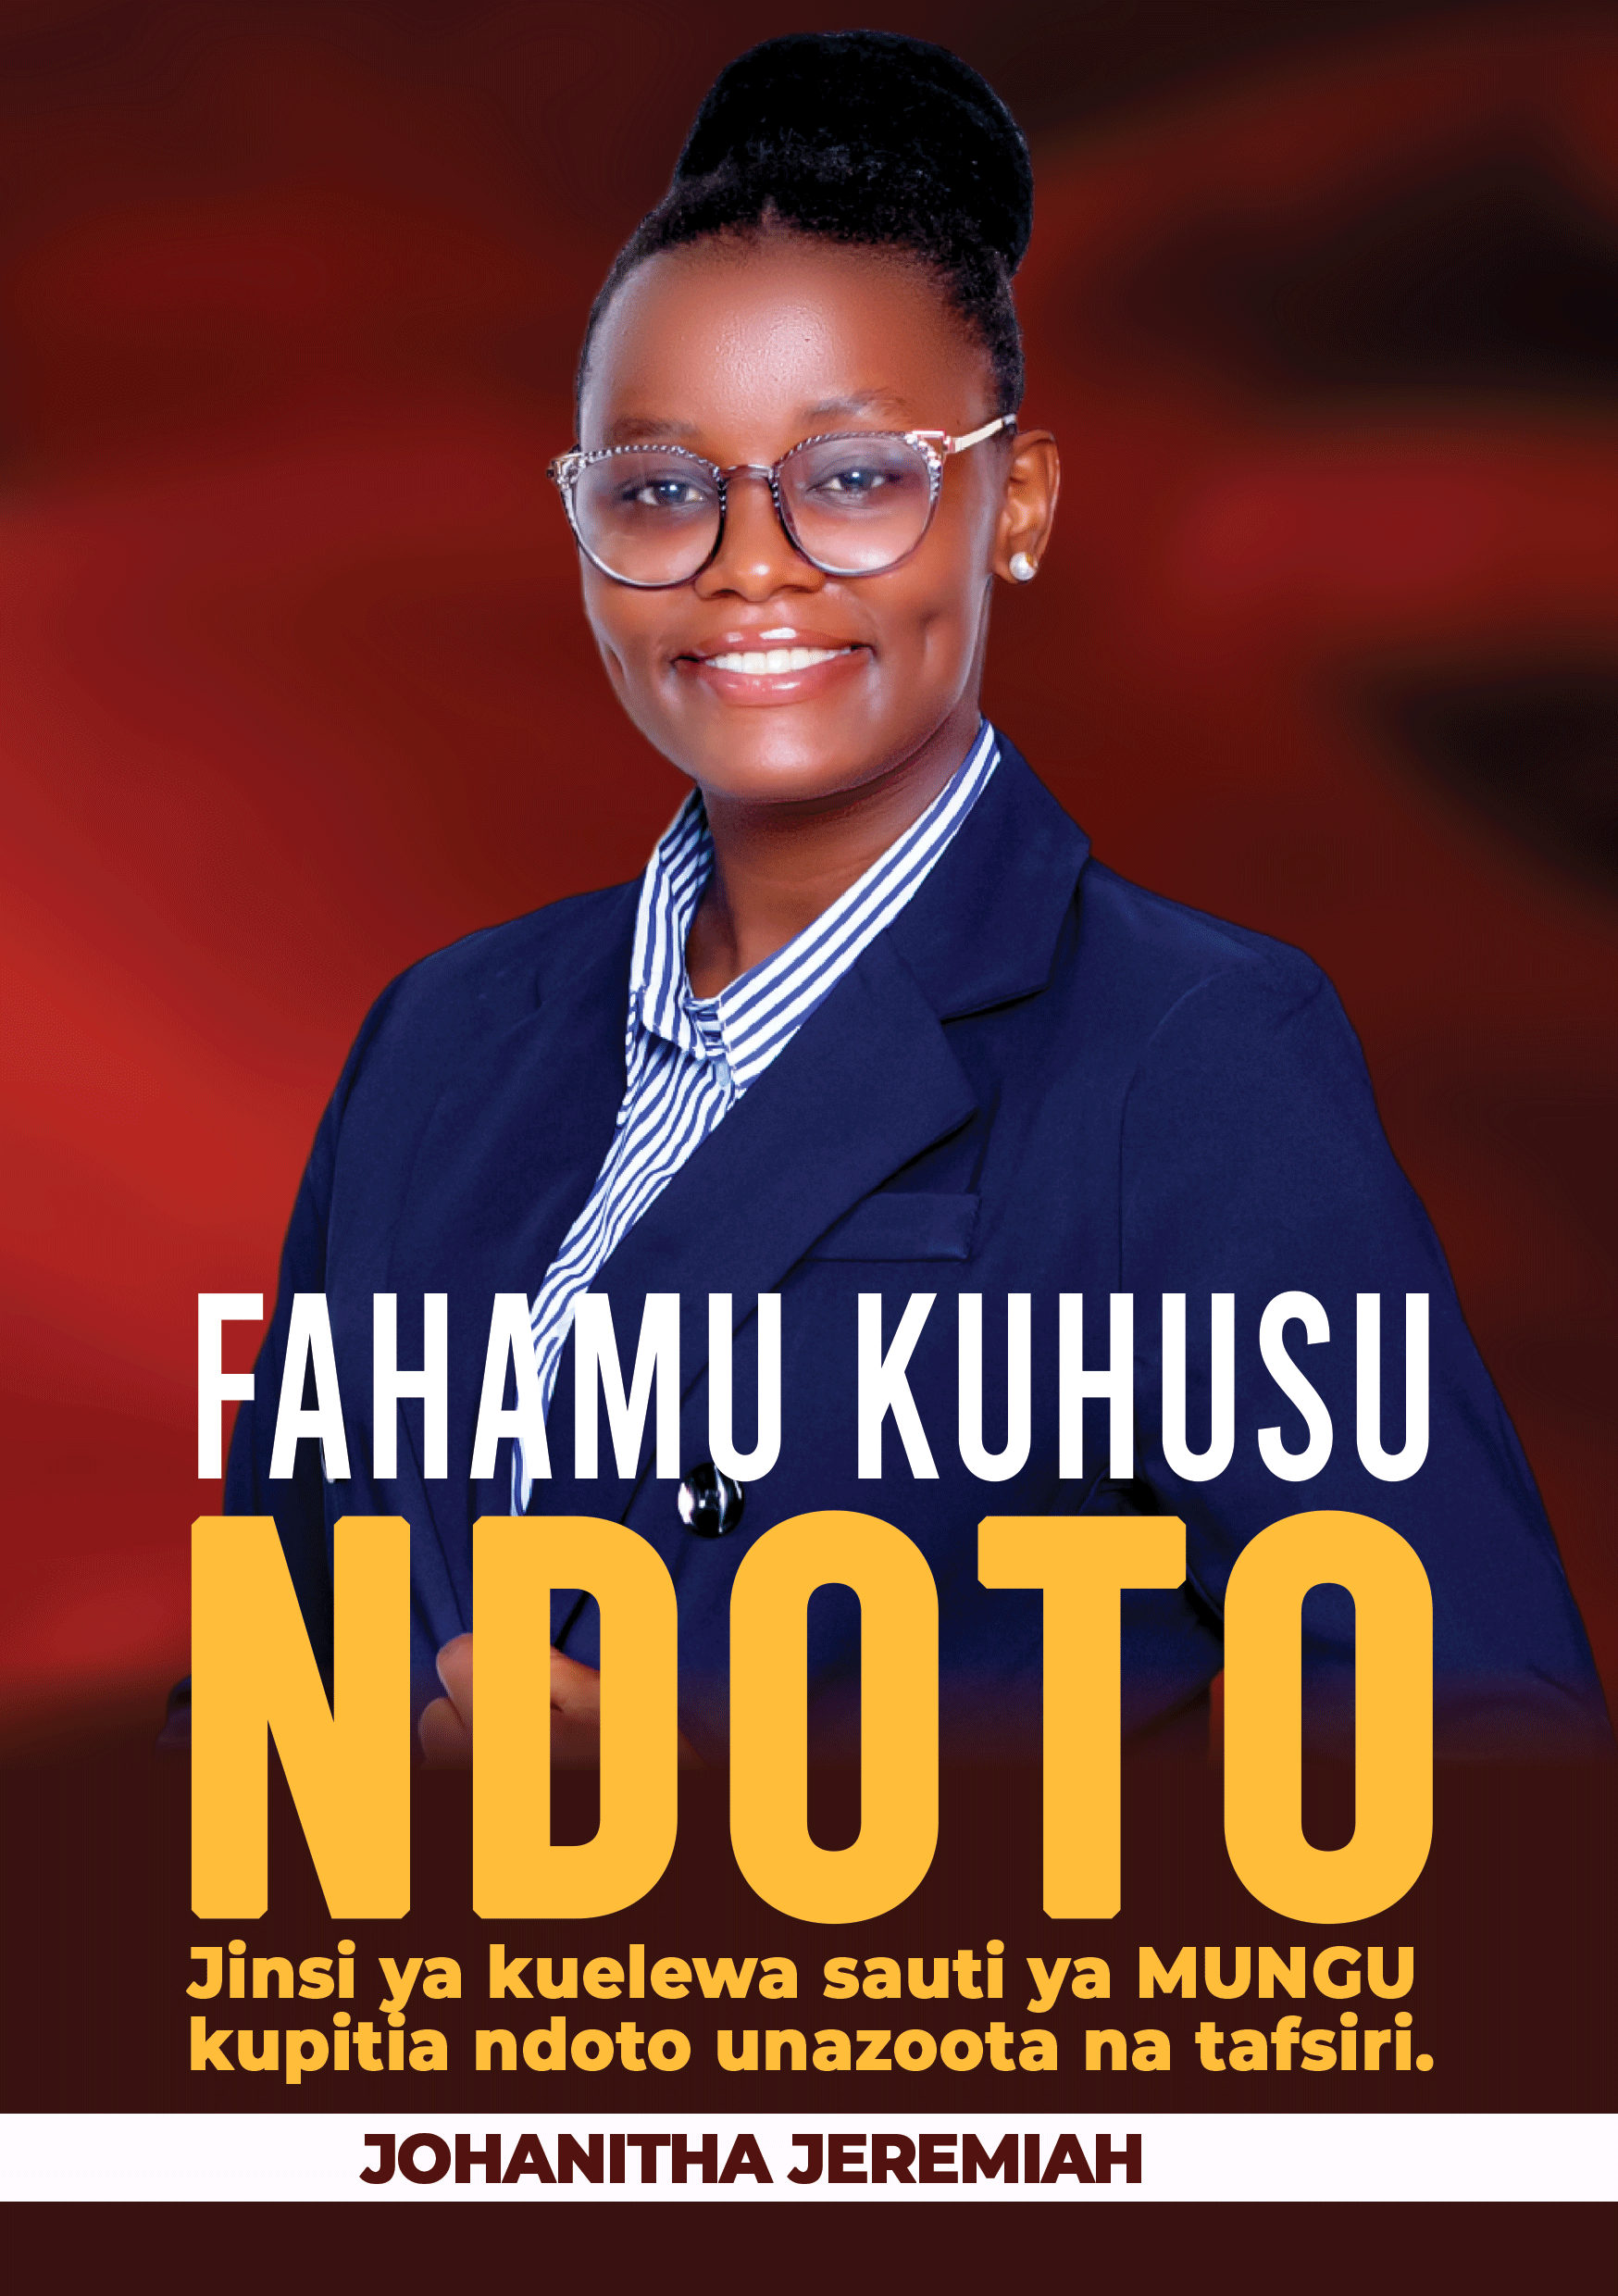
FAHAMU KUHUSU NDOTO

Johanitha Jeremiah Ernest

TARATIBU ZA KISHERIA

© 2024 Johanitha Jeremiah Ernest
Kitabu hiki kimeandikwa na Johanitha Jeremiah Ernest
Haki zote zimehifadhiwa, Hairuhusiwi kunakili, kurudufu au kutumia sehemu ya kitabu hiki bila idhini ya mwandishi. Kufanya hivyo itakuwa ni ukiukwaji wa haki za mwandishi, na ukiukwaji wa taratibu hii unaweza kupelekea mashtaka kutoka kwa mwandishi.
ISBN 978-9912-42-323-7

S.L.P 19382, Dar es Salaam
Simu: +255 746 003 974
Barua pepe: johanithajeremiah@gmail.com
Barua pepe: jsmartdigitech@gmail.com

YALIYOMO

SHUKRANI 6
UTANGULIZI…………………………………………………………….7
SURA YA KWANZA 9
Elewa kuhusu sauti ya Mungu na njia anazotumia kusema na mwanadamu. 9
SURA YA PILI 23
Mambo muhimu kuhusu ndoto 23
Vyanzo vya ndoto 30
SURA YA TATU 44
3:1Vita katika malango ya ndoto na aina za maombi ya kufanya. 44
3:2 Sababu kuu (6) zinazopelekea kusahau ndoto. 45
3:3 Vitu anavyofanya shetani ili kuharibu ndoto za kiMungu kupitia malango ya ndoto 48
3:4 Aina za maombi unayotakiwa kuomba unapoamka 51
SURA YA NNE 59
Ndoto za shule 59
SURA YA TANO
Ndoto za mitihani 67
SURA YA SITA 76
Ndoto zinazohusu vyakula 76
SURA YA SABA 82
Ndoto za nyoka 82
SURA YA NANE 90
Ndoto za kuzini, kufanya mapenzi. 90
SURA YA TISA 100
Ndoto za kukimbizwa. 100
SURA YA 10 103
Ndoto za safari na vyombo vya usafiri (gari, pikipiki, meli, ndege) 103
SURA YA 11 111
Ndoto za misiba na mauti 111
SURA YA 12 119
Ndoto za kutumbukia shimoni 119
SURA YA 13 128
Ndoto za mazingira ya nyuma, watu wa nyumbani kijijini, watu wa zamani. 128
SURA YA 14 132
Mambo yanayoua nguvu ya kiroho na uhusiano na Mungu na namna ya kuimarisha uhusiano na Mungu. 132
NUKTA ZA MAOMBI 139
KUHUSU MWANDISHI 142

SHUKRANI

SHUKRANI
Kwa moyo wa unyenyekevu sana namshukuru mwenyezi Mungu muumba wa yote kwa kuniwezesha maarifa na nguvu za kuandika na kukamilisha kitabu hiki cha FAHAMU KUHUSU NDOTO. Hakika bila Mungu nisingeweza (Zaburi 124:1).
Shukrani kwangu mwenyewe na familia yangu ya Mr & Mrs Jeremiah Ernest kwa malezi na kwa usaidizi wa kiroho na kimwili ambao wameendelea kunipatia na zaidi kunikuza katika msingi wa kumjua Mungu, Mungu awabariki sana wazazi wangu wapendwa na ndugu zangu wote akiwepo Ms.Jackline Jeremiah.
Shukrani kwa wote ambao wamefanikisha maono haya wakiwemo walezi, washauri, marafiki, Mwenyezi Mungu awabariki sana hakika nathamini jitihada za kila mmoja katika kunifanya niwe hivi nilivyo. Kipekee Mr.Rodrick Nabe, Mchungaji Herman Kiporoza (Mchungaji kiongozi wa K.K.K.T Usharika wa Wazo Hill), Mch. Canon Godson Charles Madihi (Mchungaji Mlezi CCT SUA Chapel Morogoro), Mch. John Mbatta (Mchungaji kiongozi K.K.KA-America), Samwel & Daniel Stephano, Daniel Mmbando, Sixbert Pius, Stidius Selestine.

UTANGULIZI

UTANGULIZI

Ni ukweli usiopingika kuwa sote tunahitaji mafanikio na hakuna mafanikio yoyote unayoweza kupata pasipo chanzo na vyanzo huwa ni viwili tu, aidha iwe kwa Mungu au kwa shetani. Chanzo cha kweli ni Mungu na ili ufanikiwe ndani yake lazima uwe na uhusiano naye hakuna namna unaweza kufanikiwa ndani ya Mungu ikiwa hauna mahusiano naye, kama hauwezi kuisikia wala kuielewa sauti yake, ni dhahiri kuwa hautaweza kufika pale alipo kukusudia uwe, kumbuka uwezo wako wa kuisikia sauti yake utakufanya uelewe na uenende jinsi inavyostahili.
Mungu hutumia njia nyingi sana kuongea na mwanadamu, ikiwamo Neno lake, Watumishi, Maono, Ndoto, Roho Mtakatifu, akiwa na lengo la kuendelea kuweka ukaribu, Changamoto kubwa imekuwa ni kwa mwanadamu kuisikia na kuielewa hiyo sauti, Ni mara chache sana masomo kama haya yamekuwa yakifundishwa, watu wengi wameshindwa kuelewa na kutofautisha sauti ya Mungu na sauti zingine.
Kati ya njia nyingi ambazo Mungu amekuwa akitumia kuongea na mwanadamu njia ya ndoto ni mojawapo, Na ni njia kubwa ambayo kila mmoja huweza kuota, ingawa kati ya wengi wanaoota ni wachache wanaoelewa, na kati ya wachache wanaoelewa ni wachache wanaojua cha kufanya kulingana na ndoto hizo.Mungu amekuwa akinifunulia mengi kupitia ndoto ambayo mengine yamekuwa ni kwaajili yangu na mengi kwaajili ya wengine pia.
Nimekuwa nikitafutwa na watu wengi sana katika eneo hili ambapo nikaona shida kubwa iliyoko,wengine wamepata hata madhara kupitia ndoto lakini chanzo ikiwa ni kushindwa kuelewa na kuchanganua ndoto, ndipo Roho Mtakatifu akanipa mwongozo wa kuandika mfululizo wa vitabu kuhusu ndoto ili kuwasaida mataifa yote, kitabu hiki kimechukua miaka kama mitano kuandaa hatua kwa hatua huku nikifunuliwa mambo makubwa na kujengewa uwezo kupitia shuhuda hai za watu, siwezi kusema ni kwa nguvu zangu ila ni kwa mafunuo kutoka kwa Mungu ili ya kwamba mataifa yaielewe na kuitambua sauti yake na zaidi aendelee kujidhihirisha katika maisha yao na kuwafanikisha.
Katika kitabu hiki utaelewa mambo mengi kuhusu ndoto na utapata mwongozo wa kushughulika na ndoto ili ziweze kuleta athari chanya kama ambavyo Mungu huzitumia. Katika kitabu hiki nimetumia shuhuda hai za watu, nina shuhuda nyingi mno ambazo ningesema niandike kitabu cha shuhuda tu za watu wanaonifuata basi kingejaa ila katika kitabu hiki nimekuwekea vyote mafunzo na shuhuda ili uelewe uhalisia wa ndoto na uweze kuvuka.

SURA YA KWANZA
SURA YA 1

ELEWA KUHUSU SAUTI YA MUNGU NA NJIA ANAZOTUMIA KUSEMA NA MWANADAMU.
SAUTI YA MUNGU, ni ujumbe ambao Mungu analeta kwenye maisha ya mwanadamu ukitoa mwongozo, maonyo na maelekezo muhimu kupitia njia mbalimbali ili umsaidie mwanadamu kutembea katika njia sahihi za mapenzi makamilifu ya Mungu yatakayomfanya atimize kusudi la kuumbwa na afikie hatima iliyokusudiwa na Mungu. “Kondoo wangu waisikia sauti yangu; nami nawajua, nao wanifuata.” (Yohana 10:27)
Watu waliowahi kufanya mambo makubwa hata kwenye biblia ni wale waliongozwa na sauti ya Mungu.
Mfano: Ibrahimu, Isaka, Yakobo, Nuhu, Musa, Yesu.
KUNA AINA NNE ZA SAUTI
- Sauti ya mwanadamu ~Mathayo 16:22-23
- Sauti ya binafsi (ndani yako) ~Zaburi 4:4
- Sauti ya shetani (kwa mara ya kwanza ilisikika bustanini) ~Mwanzo 3:1
- Sauti ya Mungu ~Yohana 10:27
SURA YA 2

SURA YA PILI

MAMBO MUHIMU KUHUSU NDOTO
Tunapoanza sehemu hii ambayo imeelezea kwa undani kuhusu ndoto nimeanza kwa ushuhuda ambao natamani uusome na ili uone umuhimu mkubwa wa kuielewa sauti ya Mungu kupitia ndoto.
Ndugu mmoja alinifuata na akanisimulia kuhusu ndoto yake alikuwa mwenye uchungu sana na ilinifanya niugue sana ndani yangu na kuwa kumbe kuna jambo imenipasa kulifanya ili kuwafikia wengi na kuwafundisha ndoto.
ndoto kadhaa zitakazokusaidia kupata maana ya ndoto hii.
MAANA YA NDOTO
Maana ya 1: Ndoto kama njia ya mawasiliano na kupokea maono na maelekezo ya Rohoni. Ndoto; ni njia anayotumia Mungu kuwasiliana na mwanadamu pindi anapokuwa amelala amesinzia na kuachilia ujumbe kupitia mafunuo ya waziwazi na mafumbo kuhusu maisha yake, watu wengine na hata vitu mbalimbali. (Ayubu 33:14-15)
Maana ya 2: ……………

SURA YA TATU
SURA YA 3

VITA KATIKA MALANGO YA NDOTO NA AINA ZA MAOMBI YA KUFANYA.
3:1 KWANINI WATU HUSAHAU NDOTO
Tuanze kwa kusoma mstari huu,
“Ataruka mfano wa ndoto, asionekane; Naam, atafukuzwa kama maono ya usiku,” Ayubu 20:8
Kati ya swali ambalo katika somo la ndoto watu wengi wamekuwa wakiniuliza ni “kwanini naota halafu nasahau?” Wengine husema huwa hawaoti, ila ukweli ni kuwa hakuna mwanadamu wa kawaida ambaye haoti.
- Nianze kwa kusema hivi unapoota unakuwa kimya na vitu vyote vinakuwa katika hali ya utulivu; hivyo hauwezi kukwepa mawasiliano hayo na Mungu, pia ni kipindi ambacho hakuna usumbufu wowote mwili unakua umepumzika kazi inabaki kwenye ubongo na ufahamu wako kufanya kazi kiufanisi zaidi kuliko mchana. Ndoto inahusisha ulimwengu wa roho kwa maana kwamba Mungu anazungumza na wewe wa rohoni na kupitia ulimwengu wa roho, pale unaposinzia unakuwa umeingia katika huo ulimwengu ambapo mtu wako wa rohoni ndiye anayeonekana huko. Wakati unapolala unakuwa hauna
TAFSIRI ZA NDOTO

TAFSIRI ZA NDOTO (10) ZINAZOWASUMBUA WATU WENGI NA NAMNA YA KUSHUGHULIKA NAZO ILI KUONDOA MADHARA YAKE.

- NDOTO YA SHULE
- NDOTO ZA MITIHANI
- VYAKULA
- NYOKA
- KUZINI
- KUKIMBIZWA
- CHOMBO CHA USAFIRI (GARI, PIKIPIKI nk)
- MAUTI/MSIBA
- MAZINGIRA YA NYUMA
- KUTUMBUKIA SHIMONI

SURA YA NNE
SURA YA 4

NDOTO ZA SHULE
NDOTO ZA SHULE, TAFSIRI ZAKE NA NAMNA YA KUZIOMBEA.

Tunapoanza sura hii tusome Hosea 4:6, Inasema: “Watu wangu wanaangamizwa kwa kukosa maarifa…”Ndoto za ikisha na kuniuliza. Ukisoma Katika mstari huo”
SURA YA 5

NDOTO ZA MITIHANI

Kwanza kabisa katika uhalisia lazima utambue kuwa Mtihani ni kipimo kinachotumika kupima uwezo na juhudi za mtu juu ya yale aliyofundishwa au kupima uwezo ikiwa anaweza kusimama kwenye nafasi fulani. Mitihani ndiyo hutufanya tukue na kuelekea hatua mpya hata katika maisha. Mtihani ni kipimo ambacho unatakiwa kufaulu ili uendelee hatua nyingine, Unapoota ndoto ya mtihani fahamu upo katika kipimo ambacho unatakiwa kushinda ili ……..
SURA YA 6

SURA YA SITA

NDOTO ZINAZOHUSU VYAKULA

Tuanze kwa kusoma Mstari huu; Danieli 1:8 “Lakini Danieli aliazimu moyoni mwake ya kuwa hatajitia unajisi kwa chakula cha mfalme, wala kwa divai aliyokunywa; basi akamwomba yule mkuu wa matowashi ampe ruhusa asijitie unajisi.”

SURA YA 7

SURA YA SABA


NDOTO ZA NYOKA
Tuanze kwa kusoma Mstari huu wa biblia Mwanzo 3:14-15 “BWANA Mungu akamwambia nyoka, Kwa sababu umeyafanya hayo, umelaaniwa wewe kuliko wanyama wote, na kuliko hayawani wote walioko mwituni; kwa tumbo utakwenda, na mavumbi utakula siku zote za maisha yako; nami nitaweka uadui kati yako na huyo

SURA YA 8

NDOTO ZA KUZINI, KUFANYA MAPENZI.
Ndoto hii sio ndoto nzuri na pindi unapoiota unatakiwa kuishughulikia haraka sana. Kuna vyanzo vitatu vinavyoweza kusababisha ndoto hii;
- Mawazo /shughuli
- Shetani
- Mazingira ya Kiroho ulipo lala
Kati ya vyanzo hivi lazima uelewe kuwa Mungu hawezi kukuotesha ndoto ya namna hii, isipokuwa kupitia vyanzo hivi vinaweza kufanya upate ndoto ya namna hiyo kubwa zaidi ikiwa ni shetani, maana kuzini kunahusisha kufanya tendo la ndoa ,vitendo vya kimapenzi.

SURA YA 9

SURA YA TISA


NDOTO ZA KUKIMBIZWA.
Ukijiona unakimbizwa fahamu kuwa kuna uhalali fulani au wewe ni dhaifu rohoni, na hiyo ni kutokana na kuwa upo nje ya Kristo au kama upo basi nguvu yako imepungua, lakini zaidi ni vita ya kiroho inayo winda jambo fulani kutoka kwako. Mithali 28:1 "Waovu hukimbia wasipofuatiwa na mtu; Bali wenye haki ni wajasiri kama simba"

SURA YA 10

SURA YA 10


NDOTO ZA SAFARI NA VYOMBO VYA USAFIRI (GARI, PIKIPIKI, MELI, NDEGE)
Ndoto zinazohusu safari ni ndoto muhimu sana ambazo Mungu huzitumia kuzungumza mambo makuu yafuatayo;

SURA YA 11

SURA YA 11

NDOTO ZA MISIBA NA MAUTI
Ndoto za misiba ni ndoto mbaya sana kwani zinakutaarifu kuwa roho ya mauti inakutafuta wewe au mtu fulani au jambo fulani, Inaweza kuwa mauti ya kimwili au kiroho, katika eneo la uhai, ndoa, biashara nk. Kwa wasomaji wa biblia mnajua kuwa mauti na kuzimu zinafanya kazi pamoja katika ulimwengu wa roho, Hivyo roho ya mauti inapokuwa inakujia, kuzimu inakuwa tayari kukupokea katika ulimwengu wa roho Zaburi 18:5, Ukiwa unaota ndoto hizi ukaacha kuomba, kuna kipindi mawazo yako yote yanawaza umauti na inaweza kujengeka hofu kubwa sana.
11:1 TAFSIRI ZA NDOTO ZA MAUTI.

SURA YA 12

SURA YA 12

NDOTO ZA KUTUMBUKIA SHIMONI

Tuanze kwa kusoma mistari hii;

SURA YA 13

SURA YA 13

NDOTO ZA MAZINGIRA YA NYUMA, WATU WA NYUMBANI KIJIJINI, WATU WA ZAMANI.
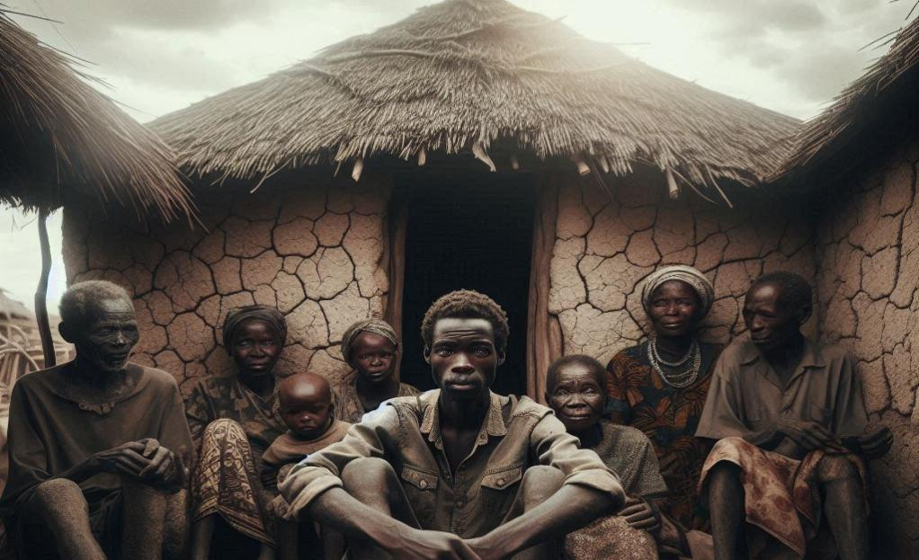
Kuota ndoto za kuishi nyumba ya zamani na ndoto za kurudishwa nyumbani (hasa kijijini au mahali ulipotokea familia yako) zote zinaashiria hali ya kurudishwa nyuma katika maisha yako ya kiroho au ya kimwili. Ndoto hizi mara nyingi zinahusishwa na vifungo vya kiroho

SURA YA 14
SURA YA 14


MAMBO YANAYOUA NGUVU YA KIROHO NA UHUSIANO NA MUNGU NA NAMNA YA KUIMARISHA UHUSIANO NA MUNGU.
- 1. Dhambi; Dhambi yoyote ni kinyume na mapenzi ya Mungu na ina uwezo wa kukutenga na yeye. Dhambi hufarakanisha uhusiano wako na Mungu na kukutoa kwenye nafasi yako kama mwana wa Mungu. Ukishatenda dhambi na kuendelea kuishi maisha ya dhambi bila kutubu, nguvu zako za kiroho huanza kudhoofika, na hatimaye, uhusiano wako na Mungu utaharibiwa. "Lakini maovu y

KARIBU ULIPIE NAKALA YAKO UJIPATIE NAKALA KAMILI YA KITABU HIKI
TSH 15,000/= SOFTCOPY/HARD COPY
0746003974-JOHANITHA JEREMIAH


NKUHUSU MWANDISHI
KUHUSU MWANDISHI
Johanitha Jeremiah ni Mwalimu wa neno la Mungu katika maeneo ya kutambua na kuliishi kusudi, Moyo wa ibada, kuisikia na kuielewa sauti ya Mungu, ni mkufunzi wa Masuala ya vijana na dijitali. Johanitha Alihitimu shahada yake ya kwanza ya Horticulture kutoka SUA 2021, Na baada ya hapo alijiendeleza na kusomea masuala ya teknolojia na dijitali kutoka katika vyuo vya hapa Tanzania na nchini Kenya. Ni mwanzilishi wa kampuni ya JSMART DIGITECH inayohusika na masuala ya dijitali na teknolojia. Ni mwanzilishi wa taasisi ya vijana Visionary Youth Organization, Taasisi ambayo imesajiliwa kwa ngazi ya kitaifa na imejikita katika masuala ya kuwajengea uwezo vijana, kuwahamasisha na kuwawezesha ili waweze kuishi maono yao na kuwa na maisha yenye thamani yenye kuleta badiliko katika familia, jamii na taifa kwa ujumla. November 2024, Johanitha Alishinda tuzo ya heshima iliyomtambua kama kijana kati ya vijana 100 wanaofanya vizuri kwenye masuala ya uwezeshaji vijana & dijitali.
Johanitha amekuwa akimtumikia Mungu katika nafasi mbalimbali na tangu angali mdogo alipata neema ya kuukulia wokovu. Ameendelea kutoa mafunzo yake kupitia mitandao ya kijamii, vipindi vya televisheni, semina za makanisani na taasisi mbalimbali, kwa sasa ameendelea kutumika katika kundi la USCF SUA ALUMNI - Kiongozi wa TEHAMA. Katika jumuiya ya SMAUJATA, Makamu mkuu wa Idara ya Vijana Hamasa Mahusiano ya kitaifa na Kimataifa.Akiwa chuo kikuu SUA alitumika kama katibu msaidizi wa USCF, lakini pia alikuwa Mzee wa kanisa, Kiongozi wa litrugia katika ibada za kingereza nje na kanisa alikuwa ni Mbunge wa wanafunzi (USRC MEMBER) Akiwa A’ level 2016-2018, Arusha, alitumika kama kiongozi wa Maombi wa tawi Longodo sekondari lakini pia alikuwa mratibu wa maombi wa UKWATA mkoa wa Arusha. Akiwa O-level 2012-2015, hapo alitumika kama mwenyekiti wa UKWATA tawi la Kaigara sekondari, Katibu mkuu wa UKWATA Mkoa kagera, dada mkuu kaigara, Matrolida wa kundi la Mascout. Ameanza kufanya huduma za kiroho za umishonari kukutana na watu 2009 akiwa shule ya msingi darasa la tano, ambapo walikuwa wakizunguka katika vijiji na kuhubiri kweli ya kristo mkoani Kagera.
Katika hatua zake zote ameendelea kumtanguliza Mungu bila kurudi nyuma akijua kuishi kusudi la Mungu ndio msingi wa Maisha na si vinginevyo.

Simu: +255 746 003 974
MAWASILIANO YA JOHANITHA JEREMIAH
Barua pepe: johanithajeremiah@gmail.com
Facebook: Johanitha Jeremiah
Instagram: Johanitha Jeremiah
YouTube: Johanitha Jeremiah
Mawasiliano: +255 746 003 974
KOZI ANAZOFUNDISHA NA ZINAZOTOLEWA JSMARTDIGITECH
- Masomo ya maendeleo binafsi, kutambua kusudi, maono, malengo,Sauti ya Mungu, Ndoto, moyo wa ibada, Malengo.
- Kozi za graphics designing (Kwa kutumia Adobe Photoshop, Adobe Illustrator, Smart Phone)
- Huduma za graphics designing.
- Digital Marketing(Masoko kidijitali)
- Kozi za kompyuta (Ms Word, Ms Excel, Ms PowerPoint, Ms Publisher)
- Ushauri wa biashara.
- Kozi za Artificial intelligence (AI ).
- Elimu ya ujasiriamali na biashara.

